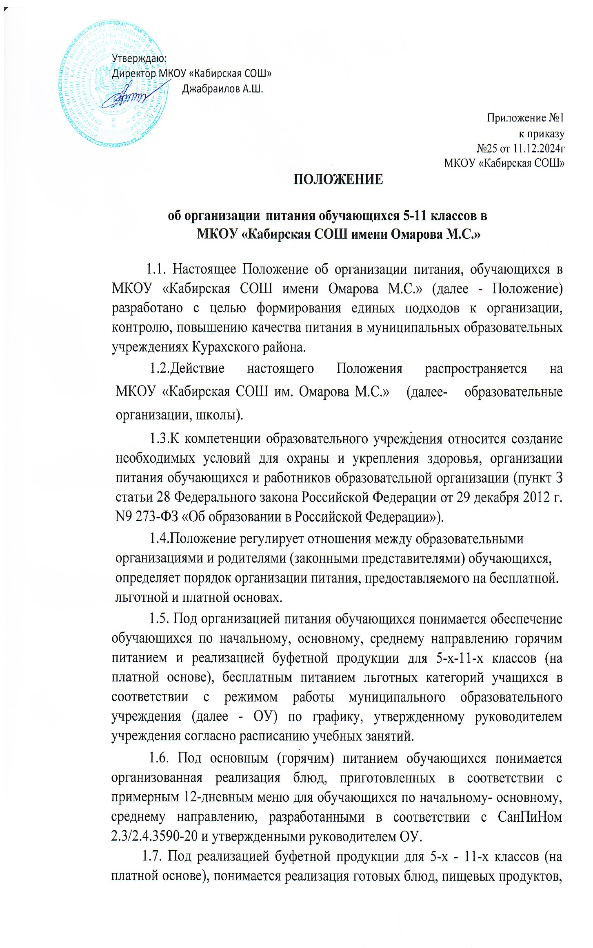

готовых к употреблению, и кулинарных изделий в соответствии с примерным ассортиментным перечнем блюд, утвержденным руководителем ОУ согласно СанПиН 2.3/2.4.3590-2() «Санитарно-эпидемиологические требования к организации общественного питания населения».

1.8. Под бесплатным питанием льготных категорий обучающихся понимается предоставление питания за счет средств бюджета обучающимся муниципальных образовательных учреждений Курахского района из малоимущих семей. отдельным категориям обучающихся, обучающимся с ограниченными возможностями здоровья (далее льготные категории обучающихся).

**2.Цели и задачи**

* 1. Основной целью организации питания в школе является создание оптимальных условий для укрепления здоровья и обеспечения безопасного и сбалансированного питания обучающихся, осуществления контроля необходимых условий для организации питания, а также соблюдения условий поставки и хранения продуктов в организации, осуществляющей образовательную деятельность.
  2. Основными задачами при организации питания являются:

-повышение доступности и качества школьного питания;

-модернизация школьных пищеблоков в соответствии с требованиями современных технологий;

-охват горячим питанием в общеобразовательных организациях как можно -большего количества обучающихся;

-обеспечение льготным и бесплатным питанием категорий обучающихся, нуждающихся в социальной поддержке;

-привлечение к организации питания в общеобразовательных организациях юридических лиц или индивидуальных предпринимателей без образования юридического лица.

**3. Общие подходы к организации питания обучающихся в муниципальных образовательных учреждениях**

3.1. Организация питания обучающихся возлагается на организации, осуществляющие образовательную деятельность в соответствии с Федеральным законом Российской Федерации от 29 декабря 2012 г. № 273ФЗ

«Об образовании в Российской Федерации».

3.2. Питание обучающихся ОУ должно быть организовано в соответствии со следующими нормативно-правовыми документами:

1.Федеральный закон от 30 марта 1 999 г. № 52-ФЗ «О санитарно-эпидемиологическом благополучии населения».

2.Федеральный закон от 02 января 2000 г. № 29-ФЗ «О качестве и безопасности пищевых продуктов».

3.Технический регламент таможенного союза ТР ТС 02/2011 «О безопасности пищевой продукции».

4.Технический регламент таможенного союза ТР ТС 022/201 «Пищевая продукция в части ее маркировки».

5.СанПиН 2.3.2.078-01 «Гигиенические требования безопасности и пищевой ценности пищевых продуктов».

6.СанПиН 23.2.1324-03 «Гигиенические требования к срокам годности и условиям хранения пищевых продуктов».

7.СанПиН 2.3/2.4.3590-2() «Санитарно-эпидемиологические требования к организации общественного питания населения».

8. СанПиН 2.4.3648-20 «Санитарно-эпидемиологические требования к организации воспитания и обучения, отдыха и оздоровления детей и молодежи».

9. СанПиН l.l.1058-01 «Организация и проведение производственного контроля за соблюдением санитарных правил и выполнением

Санитарно-противоэпидемических (профилактических) мероприятий».

10. Методические рекомендации МР 2.4.0162-19 «Особенности организации питания детей, страдающих сахарным диабетом и иными заболеваниями, сопровождающимися ограничениями в питании (в образовательных и оздоровительных организациях)».

11. Методические рекомендации МР 2.4.0179-20 «Рекомендации по организации питания обучающихся общеобразовательных организаций».

12. Методические рекомендации МР 2.4.0180-20 «Родительский контроль за организацией горячего питания детей в общеобразовательных организациях».

13. Приказ Минздравсоцразвития России ЛФ 213н, Минобрнауки России № 178 от 11.03.2012 «Об утверждении методических рекомендаций по организации питания обучающихся и воспитанников образовательных учреждений».

14. Иные нормативно-правовые акты, регламентирующие организацию питания в ОУ.

3.3.Администрация общеобразовательной организации осуществляет

разъяснительную работу с обучающимися и родителями (законными представителями) с целью организации питания школьников на платной и льготной основах.

3.4.Общеобразовательные учреждения могут организовывать горячее питание в следующих формах:

форма самостоятельной организации питания обучающихся:

форма аутсорсинга, в том числе и на платной основе для 5-х - 1 1-х классов.

Взаимоотношения между предприятием общественного питания. поставщиком продуктов питания и общеобразовательной организацией регулируются путем заключения договора.

Привлечение организаций общественного питания к организации питания обучающихся в общеобразовательной организации осуществляется в порядке, установленном Фе от 5 апреля 2013 года № 44-ФЗ «О контрактной системе в сфере закупок товаров, работ, услуг для обеспечения государственных и муниципальных нужд», Федеральным законом от 18 июля 2011 года № 223-ФЗ «О закупках товаров, работ, услуг отдельными видами юридических лиц».

3.5.Режим питания в общеобразовательной организации определяется санитарно-эпидемиологическими правилами и нормами.

3.6.В общеобразовательных организациях питание обучающихся должно осуществляться посредством реализации основного (организованного) меню, включающего горячее питание, дополнительное питание, а также индивидуальных меню для детей, нуждающихся в лечебном и диетическом питании с учетом требований санитарного законодательства. Исключение горячего питания из меню, а также замена его буфетной продукцией не допускаются.

3.7.Организация питания-обеспечение качества пищевых продуктов и их безопасность для здоровья обучающихся в общеобразовательных организациях осуществляются в соответствии с требованиями закона от 02 января 2000 года №29-ФЗ «О качестве и безопасности пищевых продуктов».

3.8.В общеобразовательной организации приказом директора создается комиссия по контролю за организацией питания обучающихся (далее - Комиссия), в состав которой входят: директор, заместитель директора, ответственный за организацию питания, медицинский работник, представитель общественности (не менее 5 человек).

Комиссия проводит изучение организации горячего питания в общеобразовательной организации, мониторинг охвата горячим питанием обучающихся в общеобразовательной организации (не реже Т раза в месяц) и изучает другие вопросы организации горячего питания.

Члены комиссии в соответствии с планом работы по результатам деятельности составляют справки, отчеты. Работа Комиссии осуществляется на безвозмездной основе.

Порядок работы Комиссии предусматривается локальным актом общеобразовательной организации. План работы Комиссии рассчитывается на учебный год и утверждается директором общеобразовательной организации. Составляемые членами Комиссии справки и отчеты по итогам работы являются внутренними рабочими документами общеобразовательной организации и используются как информационный материал на заседаниях коллегиальных органов управления общеобразовательной организации.

Комиссия принимает решение о снятии с реализации блюд, приготовленных с нарушениями санитарно-эпидемиологических требований, по результатам проверок требует от руководителя предприятия общественного питания, организующего питание в общеобразовательной организации, принятия мер по устранению нарушений и привлечению к ответственности виновных лиц.

Заседание Комиссии считается правомочным, если в нем принимают участие не менее половины ее членов.

3.9.Общеобразовательная организация должна размещать в доступных для родителей (законных представителей) и обучающихся местах (в обеденном зале, холле) следующую информацию:

ежедневное меню основного (организованного) питания на сутки для всех возрастных групп детей с указанием наименования приема пищи, наименования блюда, массы порции, калорийности порции; мешо дополнительного питания с указанием наименования блюда, массы порции, калорийности порции: рекомендации по организации здорового питания детей.

3.10.Предельная стоимость питания обучающихся в общеобразовательных организациях устанавливается постановлением администрации МР «Курахский район».

3.11.Персональная ответственность за соблюдение санитарных норм в школьной столовой, а также за организацию питания обучающихся в целом возлагается на директора общеобразовательной организации и руководителя предприятия общественного питания, обеспечивающего организацию питания в общеобразовательной организации.

**4. Порядок организации питания**

1.Организация обеспечивает обучающихся горячим питанием на платной основе, также в организации существует буфетное питание на платной основе.

2.Горячее питание на платной основе, а также питание в буфете осуществляется за счет средств родителей (законных представителей) ребенка.

3.Для получения платного горячего питания родители (законные представители) должны написать соответствующее заявление не позднее чем за 30 дней до дня, когда ребенок должен получить питание, в виду необходимости.

4.Оплата горячего питания осуществляется путем начисления родителями денежных средств на счет образовательной организации, муниципального образования либо сторонней организации.

5.В случае если родители (законные представители) хотят ограничить потребление ребенком определенных продуктов питания, они должны указать это в заявлении.

При отсутствии ребенка в организации по уважительной причине родителям необходимо за день предупредить об этом образовательную организацию, что позволит сделать перерасчет и перенести пропущенные дни на следующий месяц.

6.Организация создает следующие условия для организации питания учащихся:

-предусмотрен обеденный зал для приема пищи, снабженный соответствующей мебелью;

-предусмотрены производственные помещения для хранения, приготовления пищи, оснащенные необходимым оборудованием и инвентарем;

- разработан и утвержден порядок питания учащихся (режим работы столовой, время перемен для принятия пищи, составление списков детей, в том числе имеющих право на питание за счет бюджетных средств, и т.д.).

**5.Питание обучающихся на платной и льготной основах**

4.1.Реализация буфетной продукции для 5-11-х классов (на платной основе) предоставляется всем обучающимся по их желанию в соответствии с действующим законодательством.

Реализация буфетной продукции для 5-х 11-х классов (на платной основе) может осуществляться в двух формах:

- аренда имущества образовательных организаций;

- установка вендинговых аппаратов.

4.2.Право на получение льготного питания имеют:

-обучающиеся из малоимущих семей, получающие начальное, основное и среднее общее образование в образовательных организациях. Под малоимущей семьей понимается семья, имеющая трех и более детей в возрасте до 18 лет зарегистрированная в установленном порядке в качестве малоимущей

-обучающиеся с ограниченными возможностями здоровья, получающие основное общее и среднее общее образование в общеобразовательных организациях:

-дети-инвалиды, получающие основное общее и среднее общее образование в общеобразовательных организациях; обучающиеся общеобразовательных организаций, являющиеся детьми участников специальной военной операции на территориях Украины, Донецкой Народной Республики, Луганской Народной Республики, Херсонской и Запорожской областей, проживающим в Курахском районе (далее соответственно участники специальной военной операции, специальная военная операция), в общеобразовательных организациях, обеспечиваются бесплатным обедом.

Обучающимся, одновременно относящимся к нескольким категориям лиц, питание предоставляется по одному из оснований.

Льготное питание не предоставляется обучающимся в выходные и праздничные дни, в дни каникулярного периода, в дни отсутствия по болезни, без уважительных причин, в период отмены занятий в связи с закрытием на карантин в общеобразовательной организации, при этом выплата денежной компенсации за пропущенные дни и отказ от питания не производится.

4.3.Финансирование расходов, связанных с предоставлением бесплатного и льготного питания обучающимся в общеобразовательных организациях. осуществляется за счет бюджетных ассигнований федерального бюджета, бюджетов субъекта Российской Федерации; муниципального бюджета и иных источников финансирования, предусмотренных законодательством Российской Федерации, на основании соответствующих соглашений между распорядителями и получателями денежных средств.

4.4.Для получения льготного питания один из родителей (законных представителей) обучающегося, обучающийся в возрасте старше 18 лет подает по месту обучения в общеобразовательную организацию заявление в произвольной форме с приложением следующих документов:

4.4.1.Для обучающихся из многодетных малоимущих семей, получающих основное общее и среднее общее образование в общеобразовательных организациях:

-копия паспорта родителя (законного представителя);

-копия свидетельства о рождении ребенка, выданного компетентными органами иностранного государства, и его нотариально удостоверенного перевода на русский язык- (в случае представления документов на ребенка, не достигшего возраста 14 лет) (при наличии);

-согласие на обработку персональных данных;

-документ из отдела социальной защиты населения, подтверждающий получение семьей статуса малоимущей семьи.

Документ о признании семьи малоимущей представляется в общеобразовательную организацию. По мере истечения срока действия такого документа Уполномоченный орган) направляет межведомственный запрос в отдел социальной защиты населения о представлении сведений о продлении семьей статуса малоимущей семьи обучающего.

Одновременно с копиями документов, указанных в настоящем пункте, заявителем предъявляются их оригиналы. В случае представления нотариально заверенных копий представление оригиналов документов не требуется. Заявитель по собственной инициативе вправе представить копии свидетельств о рождении обучающихся всех детей в возрасте до восемнадцати лет, выданных органами записи актов гражданского состояния (далее свидетельство о рождении).

4.42.Для обучающихся, получающих начальное общее образование в общеобразовательных организациях, предоставление документов не требуется в соответствии с установленным порядком действующего законодательства Российской Федерации.

4.5.Общеобразовательная организация:

определяет ответственного за организацию питания в общеобразовательной организации; регистрирует документы, представленные родителями. (законными представителями) обучающихся, в журнале приема заявлений, выдает после регистрации заявления родителям (законным представителям) обучающихся расписки в получении документов, содержащей информацию о регистрационном номере заявления о предоставлении бесплатного питания обучающемуся, оформляет на каждого обучающегося, которому предоставляется льготное питание, дело, в которое подшиваются все представленные документы, обеспечивает хранение документов У ответственного лица за организацию питания в течение 5 лет в соответствии с номенклатурой дел общеобразовательной организации; обеспечивает контроль по учету обучающихся питанием на льготной основе и целевому расходованию бюджетных средств, выделяемых на питание обучающихся, ведет табель учета посещаемости школьной столовой соблюдает сроки предоставления в вышестоящие организации отчетной документации (акт о предоставленном питании, ежедневное меню, табель учета).

**6.Мероприятия по улучшению организации питания в общеобразовательных организациях**

6.1.Для увеличения охвата обучающихся горячим питанием предусматривается обеспечение сбалансированным питанием в общеобразовательных организациях на основе применения современных технологий приготовления продукции с повышенной пищевой и биологической ценностью, обеспечение школьников продуктами питания, обогащенными комплексами витаминов и минеральных веществ, обеспечение доступности школьного питания (утверждение стоимости на школьные обеды).

6.2.Пропаганда горячего питания среди обучающихся, родителей и педагогических работников (оформление уголков здоровья, проведение лекций выпуск буклетов, брошюр, оформление официальных сайтов), формирование у детей навыков здорового питания согласно Приложению 1 к настоящему Положению.

6.3.Для использования новых форм обслуживания в столовых общеобразовательных организациях проходит поэтапное переоснащение столовых.

**7.Контроль за организацией питания в общеобразовательных организациях**

Отдел образования МР «Курахский район» осуществляет контроль за организацией питания обучающихся общеобразовательных организаций.

ФО администрации МР «Курахский район» осуществляет контроль за целевым использованием расходования средств из федерального бюджета. бюджетов субъекта Российской Федерации, муниципального бюджета и иных источников финансирования. В целях оказания практической помощи работникам муниципальных общеобразовательных учреждений в. осуществлении административно общественного контроля организации и качества питания детей в организации, качества доставляемых продуктов и соблюдения санитарно-гигиенических требований при приготовлении и раздаче пищи может создаваться ведомственная бракеражная комиссия.

**8.Ответственность сторон**

7.1.Допущенные нарушения ответственными должностными лицами влекут ответственность, определенную действующим законодательством Российской Федерации, в том числе за причинение материального ущерба, в пределах, определенных действующим трудовым и гражданским законодательством Российской Федерации.

7.2.Родители (законные представители) обучающегося несут ответственность, определенную действующим законодательством Российской Федерации, за своевременное представление сведений и их достоверность, а также подлинность документов, в которых они содержатся.

Предоставление ими заведомо ложных, неполных и (или) недостоверных сведений является основанием для отказа в получении льготного питания обучающихся.